**CURRICULUM VITAE**

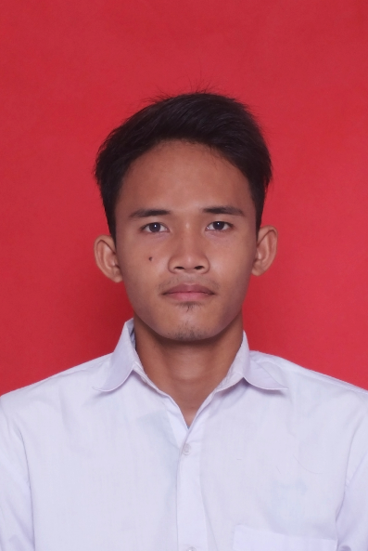**Data Pribadi**

Nama Lengkap : Bryan Rafsanzani

Nama Panggilan : Bryan

Tempat Tanggal Lahir : Bekasi, 2 Februari 1998

Kewarganegaraan : Indonesia

Agama : Islam

Alamat : Gg PGA Villa Paradewa

E-Mail : rafsanzani46@gmail.com

Social Media : rafsanzani

Nomor Handphone : 082127594292

**Riwayat Pendidikan**

Pendidikan Formal:

Tahun 2004 – 2010 SDN Wonosari 04 Bekasi

Tahun 2010 – 2013 SMPN 2 Cibitung

Tahun 2013 – 2016 SMAN 1 Cibitung

Tahun 2016 – Sekarang Mahasiswa D3 Teknik Informatika Telkom University

**Kemampuan**

* Menguasai Pemrograman OOP
* Menguasai Pemrograman Java GUI, JavaFX
* Menguasai HTML, CSS, PHP
* Menguasai Adobe Illustrator, Adobe Photoshop
* Memahami Pemrograman Android

**Pengalaman Kerja**

* Praktek Kerja Lapangan di *PT* Telkom Indonesia

**Pengalaman Organisasi**

* Menjadi Pengurus Mahasiswi D3 Teknik Informatika

Tahun 2017-2018

* Menjadi Divisi Konsumsi Panitia Pengenalan Prodi D3 Teknik Informatika

Tahun 2017-2018

* Menjadi Divisi Logistik Panitia Mudik Roadshow Bekasi

Tahun 2017

Demikian Daftar Riwayat Hidup ini saya buat dengan sesungguhnya serta menurut keadaan yang sebenarnya.

Bandung , 10 November 2018

Hormat Saya,

Bryan Rafsanzani